VII Всероссийский публично-правовой форум

16 мая 2024 года прошел Всероссийский публично-правовой форум, где в рамках круглого стола «Финансово-правовые инструменты в условиях мировой «турбулентности» состоялась открытая дискуссия различных направлений финансовой науки.

Руководитель круглого стола: к.ю.н., доцент, доцент кафедры финансового права Университета имени О.Е. Кутафина (МГЮА) Петрова Инга Вадимовна.

Приглашенные эксперты:
Дмитрий Дворецкий, руководитель практики финансов и международных расчетов BGP Litigation
Рябова Елена Валерьевна, старший научный сотрудник отдела финансового, налогового и бюджетного законодательства Института законодательства и сравнительного правоведения при Правительстве РФ. Доцент кафедры государственных и муниципальных финансов Высшей школы государственного аудита (факультет) МГУ имени М. В. Ломоносова.

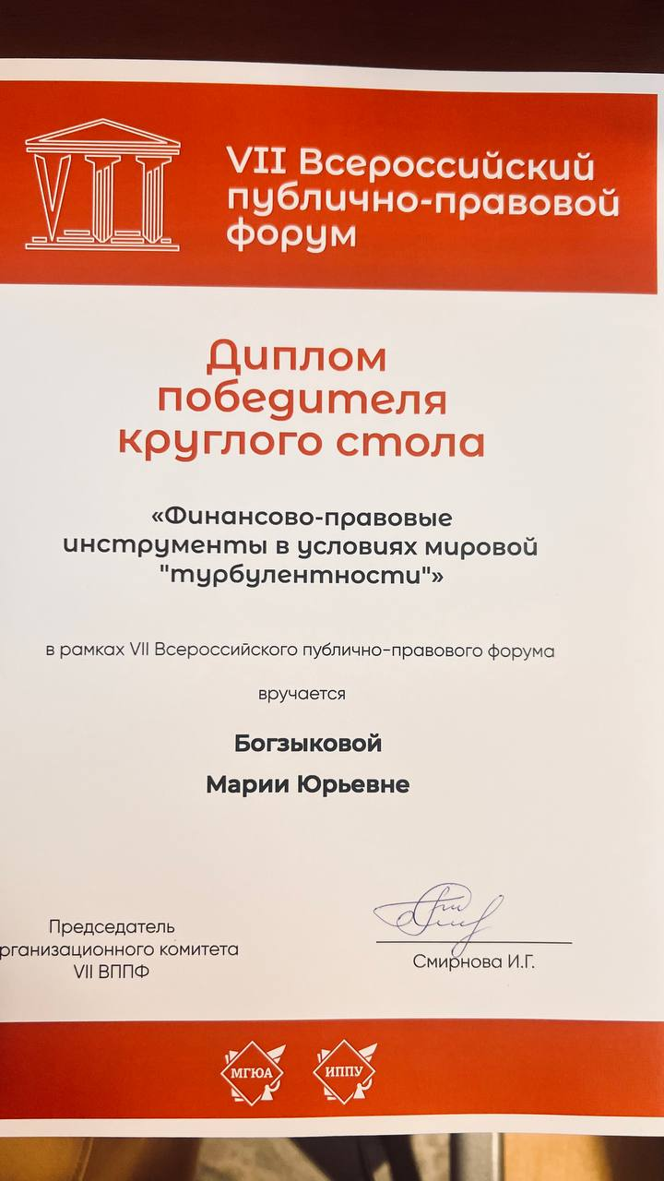 | Победителем круглого стала в рамках VII Всероссийского публично-правового форума стала студент Богзыкова Мария Юрьевна, с чем мы искренне её и поздравляем!

Также подписывайтесь на наш Telegram канал PROфинансы https://t.me/PROfinanceMSAL

